关于2024年高等学校教师资格认定体检的通知

请各位老师于9月12日前，前往广州市荔湾中心医院进行体检。
一、体检项目
1、抽血(肝二项、胆红素三项、血常规、血糖、肾功三项、类风湿因子)
2、胸透 3、尿常规
4、体格检查：眼科（含视力、辨色力）、耳鼻喉科（含听力、嗅觉）口腔科、内科（含血压）、外科（含身高、体重）
5、申请幼儿教育资格的附加项目
注：先视力检查后检眼科。其他项目不分先后。
二、体检注意事项：
1、请参加体检的老师下载附件体检表电子版(2013年版)，填写好个人信息后必须A4双面打印，由申请人在体检表上本人签名处手写签名，贴好相片，照片为本人近期免冠半身正面1寸彩色白底照片，体检表上粘贴的照片必须与教师资格申请表、教师资格证书上的照片一致（同一底版）。贴证书和表格的照片为1寸，不符合要求的，将不予以认定通过，责任自负！体检表贴好照片后盖上学院骑缝章，体检表中的工作单位填“广东外语外贸大学南国商学院XX学院XX专业”，职业一栏填“老师或辅导员”，老师体检时必须带上已填好个人信息并双面打印的体检表以及身份证。
2、如近视的老师请带上眼镜来体检。
3、体检前一天晚餐请不要饮酒，勿进食高蛋白、高脂肪食物，避免使用对肝肾功能有影响的药物，晚上10时后停止进食，不要熬夜。体检当天需空腹。
4、测量血压时应避免精神紧张、全身放松，勿移动体位，不要屏住呼吸。
5、胸片检查时，请不要佩带金属项链和吊坠；不要穿着有金属、石类（如玉石、玛瑙等）、塑料饰物和带有油漆图案的衣服；尽量不要穿戴有金属条、金属扣和带有石类或塑料饰物的文胸；尽量不要穿着带有金属纽扣的衣服（如：牛仔衫）；如遇上述情况，应遵照工作人员要求更换衣服或去除饰物后才可作X线检查；检查前应去除检查部位衣袋内的所有物品。
6、抽血完成后方可进食早餐。抽血后请按压抽血针孔五分钟，勿搓勿揉，防止渗血引起局部血肿。
7、个别检查项目等候者较多时，请见缝插针，先进行其它项目检查，以免浪费您的宝贵时间。
8、体检完毕后请把体检表交回 导检 台处。（结果由医院统一送到学校）。
9、参加体检的老师凭身份证和自行打印的体检表于（周一到周六，体检时间为上午8:00——11：30）尽快到指定医院广州市荔湾中心医院（地址：广州市荔湾路35号，中山八路与荔湾路交界处，地铁：陈家祠站D出口前行200米）去体检，体检费体优惠价215.91元）。自行到医院体检的，其体检结果由医院统一反馈给学校。具体程序和医院示意图附后。

附2：自行到广州市荔湾中心医院体检的体检程序
一、体检时间： 周一至周六8：00-11：30。
二、体检地点： 广州市荔湾中心医院七楼健康管理中心
三、体检流程（按省教育厅文件规定项目体检）。
凭体检表身份证到体检医生处开验单 7楼健康管理中心
交费 7楼收费处
抽血 7楼抽血室
体格检查（内科、外科、五官科） 7楼健康管理中心
尿常规 7楼检验室
胸片 1楼放射科
四、体检注意事项：体检完毕后请把体检表交回健康管理中心医生处，医院体检的体检费按门团体优惠价215.91元

附3 广州市荔湾中心医院示意图

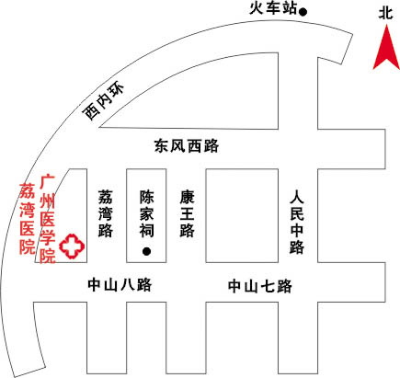

联系地址：广州市荔湾路35号（中山八路与荔湾路交界处）
乘车路线：市内：128、193、250、286、109、124、107、104、
85、61、555、55、88、105、133、196、205、
207、232、268
火车站：260、52、275、530、231
火车东站：233（在荔湾路口站下车）
地铁：陈家祠站D出口前行200米
不便之处敬请原谅！谢谢您的合作！
广州市荔湾中心医院
2023年8月29日

